Klasifikasi Tanaman Beringin (Ficus Bernjamina) Berdasarkan Citra Daun Menggunakan Algoritma K-Nearest Neighbors

Feri Wibowo¹, Agung Purwo Wicaksono², Lahan Adi Purwanto³

^{1,2,3} Teknik Informatika Universitas Muhammadiyah Purwokerto, Indonesia

Info Artikel |  | ABSTRAK
Riwayat Artikel  Diterima: 18-11-2021  Direvisi : 03-12-2021  Disetujui: 13-12-2021  Kata Kunci  Ficus;  Klasifikasi;  Citra Digital;  K-NN;  Corresponding Author  Feri Wibowo,  Teknik Informatika Universitas Muhammadiyah Purwokerto,  Tel. +62 85282928664  feriwibowo@ump.ac.id |  | Salah satu masalah yang dihadapi ketika akan memilih Beringin, baik untuk dijadikan tanaman peneduh, bonsai atau tanaman obat adalah mengenali jenis beringin yang sesuai. Maka harus dilakukan sebuah penelitian agar dapat mengetahui jenis Beringin yang diinginkan. Salah satu cara yang dapat digunakan untuk mengklasifikasikan adalah dengan teknologi pengolahan citra digital, yaitu dengan mengekstrak ciri atau karakteristik dari citra atau gambar digital. Tantangannya adalah bagaimana mengklasifikasikan tanaman Beringin berdasarkan citra daun menggunakan pengolahan citra digital. Penelitian ini bertujuan merancang atau mendesain dan menyusun program pengolahan citra digital dan algoritma K-Nearest Neighbors (KNN) untuk klasifikasi jenis Beringin yang dapat dijadikan sebagai model sistem klasifikasi otomatis menggunakan perangkat komputer. Hasil penelitian pada proses pengujian klasifikasi tanaman ficus berdasarkan ciri tekstur dan bentuk pada citra daun menggunakan algoritma K-Nearest Neighbors dapat disimpulan bahwa aplikasi telah berhasil dirancang dan dibangun dan dapat digunakan untuk proses ekstraksi fitur tekstur dan bentuk serta dapat digunakan untuk proses klasifikasi. Dari ekstraksi fitur diperoleh tujuh fitur tekstur GLCM yaitu energy, entropy, contras, homogenity, idm, variance dan dissimilarity, dan 2 fitur bentuk yaitu roundness, dan compactness. Hasil pengujian menunjukan nilai akurasi yang relatif rendah yaitu 56,25% dengan data jumlah citra dikenali sesuai jenis ficus sebanyak 18 dan tidak dikenali sebanyak 5 citra.

PENDAHULUAN
Tanaman Beringin memiliki jenis yang beragam di antaranya adalah Beringin (Ficus Benjamina), Beringin Dolar (Ficus Microcarpa Green Island), Beringin Elegan (Ficus Elegant), Beringin Kompakta (Ficus Compacta), Beringin Karet (Ficus Retusa), Beringin Korea (Ficus Microcarpa var. crassifolia) Beringin Taiwan/Kimeng (Ficus Microcarpa), Beringin Putih (Ficus Benjamina L) dan Beringin Sulawesi (Ficus Subulata). Dari jenis-jenis Beringin yang ada, tidak semua Beringin bisa secara maksimal mempertahankan kelestarian air dan mengurangi erosi tanah. Selain itu, ketika dimanfaatkan untuk tanaman bonsai juga akan menghasilkan keunikan dan karakter yang berbeda-beda. Selain untuk menjaga kelestarian mata air dan dimanfaatkan untuk tanaman bonsai, beringin juga dapat dimanfaatkan di dunia kesehatan, seperti misalnya berdasarkan data empiris bahwa jenis Beringin Putih (Ficus Benjamina L) mampu mengobati atau mencegah kanker. Beringin Putih mempunyai kandungan saponin, flavanoid, dan alkaloid yang dapat menghambat laju pertumbuhan sel kanker [1]. Salah satu masalah yang dihadapi ketika akan memilih Beringin, baik untuk dijadikan tanaman peneduh, bonsai atau tanaman obat adalah mengenali jenis beringin yang sesuai. Maka harus dilakukan sebuah penelitian agar dapat mengetahui jenis Beringin yang diinginkan. Salah satu cara yang dapat digunakan untuk mengklasifikasikan adalah dengan teknologi pengolahan citra digital, yaitu dengan mengekstrak ciri atau karakteristik dari citra atau gambar digital. Ada beberapa penelitian klasifikasi tanaman menggunakan teknologi pengolahan citra digital yang sudah dilakukan. Penelitian Identifikasi tanaman Bougenvillea, Geranium, Magnolia Soulangeana, Pinus dapat dilakukan identifikasi berdasarkan citra daun menggunakan jaringan syaraf tiruan dengan akurasi sebesar 93.6% [2]. Akurasi tinggi dihasilkan karena jenis tanaman yang diidentifikasi mempunyai karakteristik yang jauh berbeda. Pengolahan citra digital dan jaringan syaraf tiruan dapat digunakan untuk klasifikasi mutu buah pepaya berdasarkan citra permukaan buah yang diekstrak fiturnya kemudian diklasifikasikan dengan metode jaringan syaraf tiruan, hasil menunjukan tingkat akurasi sebesar 86.11% [3]. Kemudian penelitian karakterisasi sifat fisik jeruk manis berdasarkan tingkat ketuaan, penelitian tersebut menyimpulkan bahwa karakteristik sifat fisik jeruk manis berbeda pada klasifikasi mutu berdasarkan tingkat ketuaan dan bobot buah berkorelasi positif dan signifikan dengan area [4]. Penelitian [5] merancang dan mengkonstruksi mesin sortasi dengan sensor kamera CCD sebagai sensor citra dan unit pengolahannya untuk melakukan evaluasi pemutuan buah jeruk. Hasilnya adalah luas area buah jeruk dapat dijadikan acuan untuk pendugaan berat buah jeruk, luas area juga dapat digunakan untuk menentukan pemutuan buah jeruk sesuai kelasnya mulai dari kelas A sampai kelas E. Penelitian [6] menyebutkan analisis tekstur cukup berguna untuk mendeteksi keberadaan cacat pada kulit mangga. Analisis tekstur dapat digunakan bersama-sama dengan pemeriksaan ukuran buah mangga melalui luas proyeksi pada bidang datar, untuk melakukan pemutuan terhadap mangga Arumanis berdasarkan ukuran dan keberadaan cacat pada kulitnya. Ada beberapa ciri tekstur di antaranya adalah deskriptor energi dan entropi. Deskriptor energi adalah ukuran yang menyatakan distribusi intensitas piksel terhadap jangkauan aras keabuan. Entropi mengindikasikan kompleksitas citra, semakin tinggi nilai entropi pada suatu citra, maka semakin kompleks citra tersebut. Penelitian implementasi algoritma K-Nearest Neighbors yang berdasarkan one pass clustering untuk kategorisasi teks. Penelitian tersebut menunjukan bahwa semakin besar nilai threshold yang dipengaruhi oleh nilai epsilon, maka performa cenderung semakin menurun. Performa one pass clustering KNN lebih baik daripada performa KNN konvensional dimana performa one pass KNN bernilai 88% pada epsilon sebesar 4 dan nilai k sebesar 30 dibanding dengan performa KNN yang bernilai hanya 85% saat nilai k=50 [7]. Penelitian [8] untuk klasifikasi kematangan buah pepaya menggunakan citra warna HSV dan algoritma K-Nearest Neighbors, dan menghasilkan keakuratan sebesar 83,34%. Penelitian ini hanya melakukan klasifikasi kematangan buah pepaya tetapi tidak melakukan klasifikasi kelas mutu buah pepaya.
Tantangannya adalah bagaimana mengklasifikasikan tanaman Beringin berdasarkan citra daun menggunakan pengolahan citra digital, karena jenis-jenis tanaman Beringin memiliki bentuk daun yang relatif mirip satu sama lain. Maka dari itu perlu diadakan penelitian bagaimana melakukan klasifikasi tanaman Beringin berdasarkan citra daun, agar dapat dengan mudah mengenali jenis beringin hanya dengan mengambil gambar daun tanaman Beringin. Penelitian ini bertujuan merancang atau mendesain dan menyusun program pengolahan citra digital dan algoritma K-Nearest Neighbors (KNN) untuk klasifikasi jenis tanaman Beringin yang dapat dijadikan sebagai model sistem atau aplikasi klasifikasi otomatis menggunakan perangkat komputer. Desain dan tujuan penelitian ini berbeda dengan penelitian sebelumnya di mana penelitian ini menggunakan algoritma K-Nearest Neighbors untuk klasifikasi jenis tanaman Beringin didasarkan pada nilai fitur warna, bentuk dan tekstur citra daun tanaman Beringin.

METODE
Pengolahan citra merupakan bidang tersendiri yang sudah cukup berkembang sejak orang mengerti bahwa komputer tidak hanya menangani data teks, tetapi juga data citra. Teknik-teknik pengolahan citra biasanya digunakan untuk melakukan transformasi dari satu citra kepada citra lain, sementara tugas perbaikan informasi terletak pada manusia melalui penyusunan algoritmanya [9]. Data penelitian yang akan digunakan adalah data citra daun jenis tanaman Beringin yang ada 6 jenis yaitu Beringin (Ficus Benjamina), Beringin Dolar (Ficus Microcarpa Green Island), Beringin Elegan (Ficus Elegant), Beringin Kompakta (Ficus Compacta), Beringin Karet (Ficus Retusa), Beringin Korea (Ficus Microcarpa var. crassifolia), Beringin Taiwan/Kimeng (Ficus Microcarpa), Beringin Putih (Ficus Benjamina L). Akuisisi data latih algoritma berjumlah 10 citra daun untuk masing-masing jenis Beringin sehingga total data latih berjumlah 60 citra daun. Akuisisi data uji algoritma berjumlah 5 citra daun untuk masing-masing jenis Beringin sehingga total data uji berjumlah 30 data uji. Data diambil menggunakan kamera beresolusi 5 MP.
Penelitian ini merupakan penelitian pengembangan perangkat lunak komputer yang berfokus pada pengolahan citra digital dan algoritma K-Nearest Neighbors. Langkah operasional yang dilakukan dalam penelitian ini adalah pertama mengumpulkan data yang berupa data citra daun 6 jenis tanaman Beringin yang diambil menggunakan kamera 5 MP, dan data citra yang diambil berjumlah 90 dengan rincian 60 data latih dan 30 data uji. Kemudian merancang alur proses sistem klasifikasi yang akan dibangun meliputi proses akuisi citra, kemudian proses pengolahan citra digital yang meliputi preprocessing, segmentasi, dan proses ekstraksi ciri, kemudian data ciri disimpan di database. Data ciri akan dijadikan sebagai data input pada saat proses pendugaan kelas mutu menggunakan algoritma K-Nearest Neighbors. Rancangan alur proses sistem klasifikasi jenis tanaman Beringin ditunjukan pada Gambar 1.
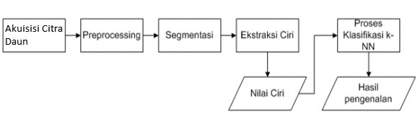
Gambar 1. Rancangan Alur Proses Sistem Klasifikasi

Operasi yang dilakukan pada tahap prepocessing di antaranya adalah operasi resizing dan grayscaling. Resizing adalah proses mengubah resolusi atau mengubah ukuran horizontal dan vertikal citra. Operasi resizing yang dilakukan adalah mengubah ukuran citra dengan tujuan supaya mempercepat pada saat proses pengolahan citra digital, karena semakin besar ukuran citra maka akan mempengaruhi waktu yang diperlukan pada saat proses pengolahan citra digital.
Segmentasi citra merupakan proses yang ditujukan untuk mendapatkan objek-objek yang terkandung di dalam citra atau membagi citra ke dalam beberapa daerah dengan setiap objek atau daerah memiliki kemiripan atribut. Pada objek yang mengandung hanya satu objek, objek dibedakan atau dipisahkan dari latar belakangnya, sehingga yang akan dilakukan pemrosesan pada tahap selanjutnya adalah bagian citra yang termasuk objek citra saja. Segmentasi dengan memilih nilai ambang (threshold) secara otomatis dapat dilakukan dengan metode Otsu. Metode ini menentukan nilai ambang dengan cara membedakan dua kelompok, yaitu objek dan latar belakang, yang memiliki bagian saling bertumpukan, berdasarkan histogram [10]. Ekstraksi ciri dilakukan untuk mendapatkan nilai karakteristik atau fitur dari sebuah citra. Ekstraksi ciri yang dilakukan adalah ekstraksi ciri bentuk, warna dan tekstur. Proses klasifikasi jenis tanaman Beringin berdasarkan citra daun menggunakan algoritma K-Nearest Neighbors, kemudian akan dilakukan beberapa kali uji coba menggunakan nilai tetangga (k) bervariasi untuk mengetahui nilai akurasi yang paling baik. KNN adalah metode klasifikasi yang menentukan kategori berdasarkan mayoritas kategori pada k-tetangga terdekat. Jika D adalah sekumpulan data pelatihan maka ketika data uji d disajikan, algoritma akan menghitung jarak antara setiap data dalam D dengan data uji d. penghitungan jarak dilakukan dengan menggunakan euclidian distance. Kemudian k buah data dalam D yang memiliki jarak terdekat dengan d diambil. Himpunan k merupakan k-nearest neighbors. Selanjutnya kategori data uji d ditentukan berdasarkan label mayoritas kategori dalam himpunan k-tetangga terdekat [11].

HASIL DAN PEMBAHASAN
Data penelitian yang akan digunakan adalah data yang dihasilkan dari proses akuisisi citra daun ficus sejumlah 90 dengan rincian 60 data latih dan 30 data uji. Citra daun sebagai data latih dan uji, dikelompokan menjadi 6 jenis ficus yang dapat dikumpulkan yaitu jenis Benjamina, Compacta, Green Island, Elegant, Microcarpa, dan Retusa. Sampel hasil akuisisi citra daun ficus dapat dilihat pada Tabel 1.
Tabel 1. Sampel HASIL AKUISISI CITRA DAUN
No | Jenis Ficus | Sampel Citra Daun
1. | Benjamina | 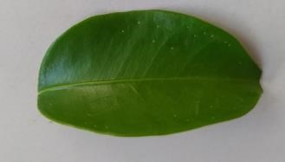
2 | Compacta | 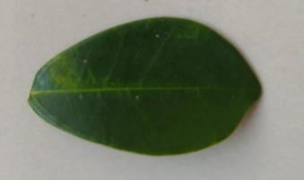
3 | Green Island | 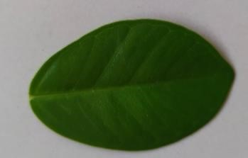
4 | Elegant | 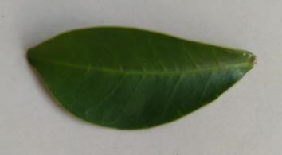
5 | Microcarpa | 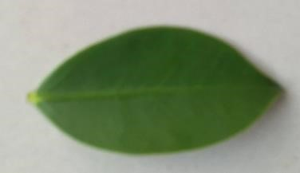
6 | Retusa | 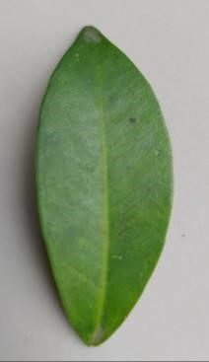

Sampel citra daun pada Tabel 1 menunjukan bahwa setiap jenis ficus sebenarnya memiliki perbadaan penampang daunnya, baik dari segi bentuk maupun teksturnya. Maka tepat apabila dilakukan perancangan klasifikasi jenis ficus berdasarkan citra daun.
Alur proses sistem pendugaan kelas mutu yang akan dibangun meliputi beberapa proses, yaitu diawali dengan proses akuisisi citra, proses pengolahan citra digital yang meliputi preprocessing, segmentasi, dan proses ekstraksi fitur, kemudian data fitur tersebut akan disimpan di basis data. Data fitur akan dijadikan sebagai data input pada saat proses pendugaan kelas mutu menggunakan algoritma K-Nearest Neighbors. Akuisisi citra dilakukan pada daun pohon ficus yang sudah dipetik dari pohonnya.
Proses prepocessing dilakukan dengan tujuan supaya meningkatkan kemungkinan keberhasilan pada tahap pengolahan lebih lanjut pada sebuah citra. Operasi yang dilakukan pada tahap prepocessing di antaranya adalah operasi resizing dan grayscaling. Resizing adalah proses mengubah resolusi atau mengubah ukuran horizontal dan vertikal citra. Operasi resizing yang dilakukan adalah mengubah ukuran citra daun dari ukuran semula yaitu 4000 x 3000 pixels menjadi 1200 x 900 pixels dengan tujuan supaya mempercepat pada saat proses pengolahan citra digital.
Segmentasi citra merupakan proses yang ditujukan untuk mendapatkan objek-objek yang terkandung di dalam citra atau membagi citra ke dalam beberapa daerah dengan setiap objek atau daerah memiliki kemiripan atribut. Pada objek yang mengandung hanya satu objek, objek dibedakan atau dipisahkan dari latar belakangnya, sehingga yang akan dilakukan pemrosesan pada tahap selanjutnya adalah bagian citra yang termasuk objek citra saja. Segmentasi dengan memilih nilai ambang (threshold) secara otomatis dapat dilakukan dengan metode Otsu. Metode ini menentukan nilai ambang dengan cara membedakan dua kelompok, yaitu objek dan latar belakang, yang memiliki bagian saling bertumpukan, berdasarkan histogram [10]. Dalam penelitian ini segmentasi digunakan untuk memsisahkan antara objek daun ficus dengan latar belakangnya, sehingga yang akan diproses ekstraksi fitur hanya piksel-piksel dari objek daunnya saja.
Ekstraksi ciri tekstur GLCM yang akan dicari menggunakan jarak (1,0), yang berarti satu piksel ke kanan dan nol piksel ke bawah, atau pasangan piksel yang harus dihitung adalah yang berjarak satu piksel dengan arah sudut 0⁰. Ciri tekstur yang akan diekstrak adalah ciri energy, entropy, kontras, homogenitas, invers difference moment (idm), variance, dan dissimilarity. Proses pendugaan atau klasifikasi jenis ficus berdasarkan citra daun menggunakan algoritma K-Nearest Neighbors yang akan dilakukan beberapa kali uji coba menggunakan nilai k bervariasi untuk mengetahui nilai akurasi yang paling baik. Proses klasifikasi dengan K-Nearest Neighbors ditunjukan pada Gambar 2.


Mulai

Nilai fitur tekstur

GLCM

citra daun

Tentukan
nilai K

Hitung jarak nilai fitur baru dengan data referensi berlabel

Tentukan K label data yang mempunyai jarak paling minimal

Klasifikasikan data baru ke dalam label data yang
mayoritas

Selesai

Gambar 2. Proses Klasifikasi dengan K–Nearest Neighbors
Proses ekstraksi fitur akan menghasilkan nilai-nilai fitur tekstur GLCM di antaranya fitur energy, entropy, contras, homogenity, idm, variance, dissimilarity, kemudian fitur bentuk area, perimeter, compactness dan roundness. Tabel 2 menunjukan nilai rata-rata hasil ekstraksi fitur tekstur GLCM dan fitur bentuk untuk setiap kelas atau jenis tanaman ficus. Gambar 3 menunjukan grafik nila rata-rata hasil ekstraksi fitur tekstur GLCM dan fitur bentuk.
Tabel 2. Nilai rata-rata fitur tekstur GLCM dan bentuk
No. | Fitur | Benjamina | Compacta | Green Island | Eelegant | Microcarpa | Retusa
1 | Energy | 0,380338 | 0,27605 | 0,342877 | 0,260644 | 0,41087 | 0,156335
2 | Entropy | 1,650793 | 1,743711 | 1,619425 | 1,839773 | 1,41161 | 2,312293
3 | Contras | 0,19601 | 0,119275 | 0,143274 | 0,139163 | 0,100349 | 0,25263
4 | Homogeneity | 0,9196 | 0,946363 | 0,936999 | 0,934137 | 0,953496 | 0,895956
5 | Idm | 0,189336 | 0,249068 | 0,146793 | 0,204252 | 0,20262 | 0,078995
6 | Variance | 906846,6 | 218244,4 | 794283 | 185254 | 285792,5 | 1016283
7 | Dissimilarity | 0,168927 | 0,110136 | 0,130006 | 0,133484 | 0,094729 | 0,218239
8 | Compactness | 0,737958 | 0,547726 | 0,577952 | 0,655637 | 0,567534 | 0,867948
9 | Roundness | 0,262042 | 0,452274 | 0,422048 | 0,344363 | 0,432466 | 0,132052

Rata-rata fitur pada masing-masing jenis ficus bisa dijadikan sebagai prediksi awal apakah fitur-fitur tekstur dan bentuk dapat dijadikan sebagai nilai yang menjadi dasar untuk klasifikasi. Nilai rata-rata fitur di Tabel 2 dapat dilihat bahwa hampir semua nilai tersebut terdapat perbedaan walaupun belum bisa dikatakan signifikan. Supaya lebih jelas melihat perbedaan nilai rata-rata fitur, maka bisa disajikan secara visual seperti pada Gambar 3 yang merupakan grafik nilai rata-rata fitur.
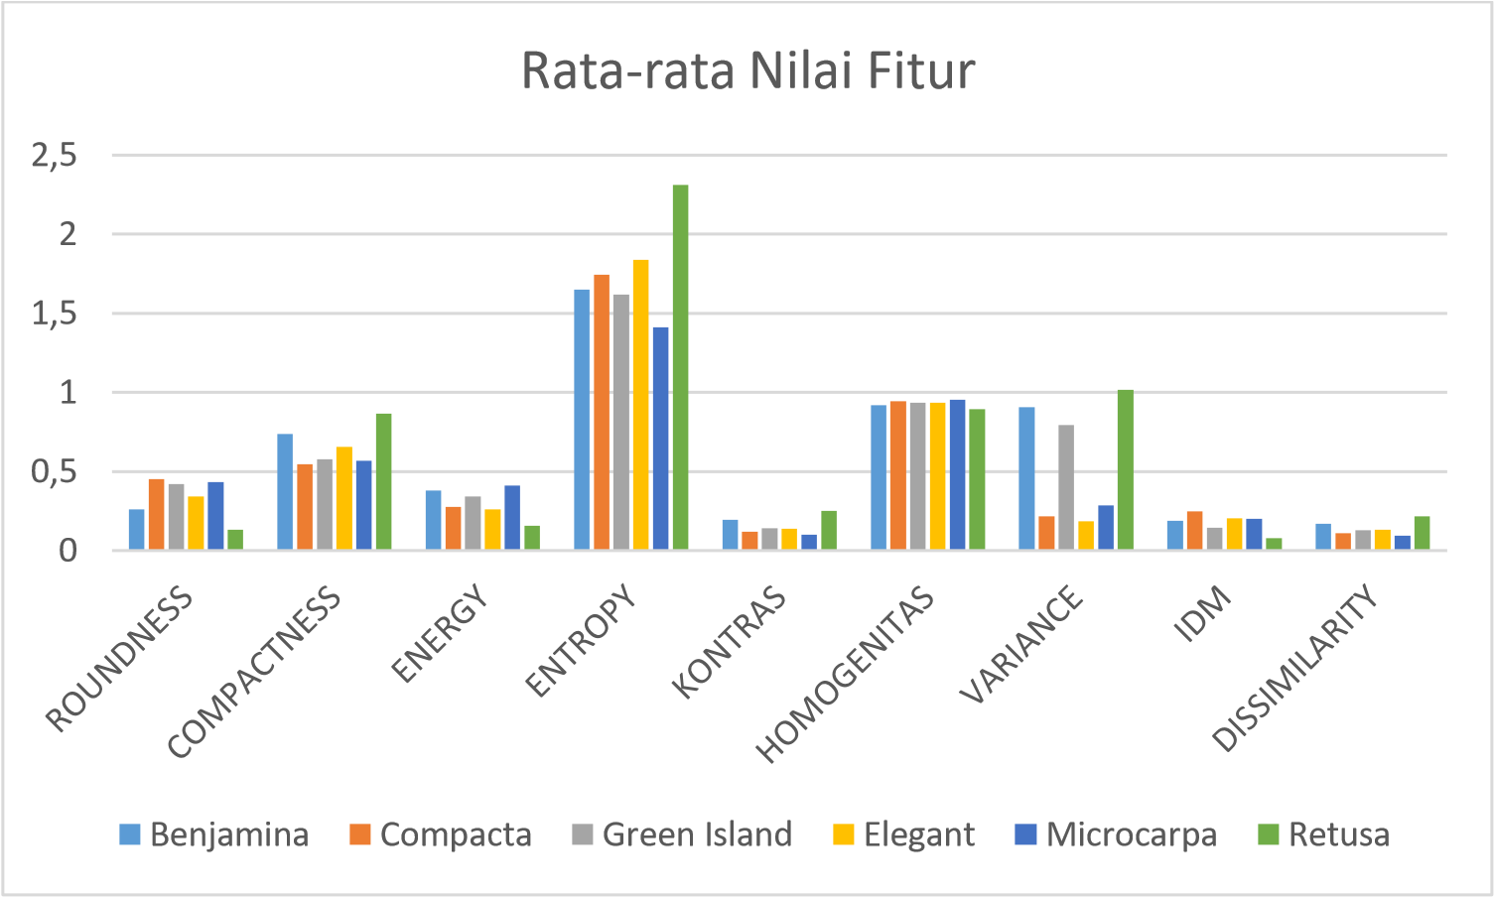
Gambar 3. Grafik Nilai Rata-Rata Fitur

Gambar 3 memperlihatkan nilai rata-rata fitur untuk setiap jenis ficus yang dapat ditafsirkan awal bahwa terdapat perbedaan untuk setiap jenis ficus. Maka dari sini bisa dilanjutkan bahwa semua fitur baik tekstur maupun bentuk akan dipakai sebagai nilai yang digunakan untuk proses klasifikasi jenis ficus. Pengujian dilakukan menggunakan aplikasi yang sudah dibangun menggunakan bahasa pemrograman C# dan aplikasi pengolah basis data MySQL. Penggunaan aplikasi ini bertujuan untuk mempercepat proses perhitungan untuk masing-masing variasi jumlah tetangga terdekat (K) pada algoritma K-Nearest Neighbors. Proses pengujian menggunakan data uji sebanyak 30 data uji. Akurasi sistem klasifikasi jenis tanaman ficus menggunakan nilai fitur tekstur GLCM dan fitur bentuk dihitung menggunakan persamaan 1.

(1)
Tabel 3. Hasil Pengujian Terhadap Data Uji
No | Jumlah k tetangga | Dikenali Sesuai Jenis Ficus | Tidak Sesuai Jenis Ficus | Dikenali (%)
1 | 3 | 18 | 5 | 56,25%
2 | 5 | 18 | 5 | 56,25%
3 | 7 | 18 | 5 | 56,25%
4 | 9 | 18 | 5 | 56,25%
5 | 11 | 17 | 4 | 53,12%
6 | 13 | 17 | 4 | 53,12%

Pada Tabel 3 dapat diketahui data jumlah citra yang dikenali atau diklasifikasikan oleh sistem sesuai kelas atau jenis dari ficus. Dapat disimpulkan bahwa menggunakan jumlah k tetangga 3 sampai 7 menghasilkan nilai akurasi yang sama yaitu 18 data citra daun uji dikenali dan 5 data citra uji tidak dikenali sesuai jenis ficus atau tingkat akurasi sebesar 88,88%. Nilai fitur tekstur GLCM dan fitur bentuk untuk klasifikasi tanaman ficus berdasarkan citra daun dinilai belum maksimal untuk mengklasifikasikan dengan algoritma K-NN, karena nila akurasi yang relatif rendah yaitu sebesar maksimal 56,25%. Jika dibandingkan dengan penelitian [8] yang mempunyai akurasi lebih tinggi menggunakan fitur dan algoritma yang sama, maka bisa disimpulkan bahwa tidak semua klasifikasi tanaman berdasarkan daun dapat menggunakan fitur tekstur dan bentuk algoritma K-NN dengan hasil akurasi yang tinggi.

SIMPULAN DAN SARAN
Berdasarkan hasil penelitian pada proses pengujian klasifikasi tanaman ficus berdasarkan ciri tekstur dan bentuk pada citra daun menggunakan algoritma K-Nearest Neighbors dapat disimpulkan bahwa aplikasi telah berhasil dirancang dan dibangun dan dapat digunakan untuk proses ekstraksi fitur tekstur dan bentuk serta dapat digunakan untuk proses klasifikasi. Dari ekstraksi fitur diperoleh tujuh fitur tekstur GLCM yaitu energy, entropy, contras, homogenity, idm, variance dan dissimilarity, dan 2 fitur bentuk yaitu roundness, dan compactness. Hasil pengujian menunjukan nilai akurasi yang relatif rendah yaitu 56,25% dengan data jumlah citra dikenali sesuai jenis ficus sebanyak 18 dan tidak dikenali sebanyak 5 citra.
Berdasarkan hasil penelitian dan kesimpulan, maka dapat diberikan saran untuk kepentingan penelitian selanjutnya yaitu proses klasifikasi menggunakan metoda atau algoritma yang lain dengan harapan hasil klasifikasi yang diperoleh lebih baik lagi. Kemudian dilanjutkan dengan mencoba melakukan ekstraksi fitur yang lain, baik dari fitur bentuk, fitur tekstur atau fitur warna, dengan harapan mendapatkan fitur dengan tingkat diskriminatif yang tinggi untuk tiap kelas mutu.

UCAPAN TERIMA KASIH
Ucapan terima kasih penulis sampaikan kepada Lembaga Penelitian dan Pengabdian pada Masyarakat (LPPM) Universitas Muhammadiyah Purwokerto yang telah memberikan dana untuk kegiatan penelitian ini.

DAFTAR PUSTAKA
[1] https://ccrc.farmasi.ugm.ac.id, (7 November 2010). Beringin putih (Ficus benjamina L). diakses pada 20 Oktober 2020. dari http://ccrc.farmasi.ugm.ac.id/?page_id=412.
[2] Rahmadewi, R., Efelina, V., Purwanti, E. (2018). Identifikasi Jenis Tumbuhan Menggunakan Citra Daun Berbasis Jaringan Saraf Tiruan (Artificial Neural Networks), Jurnal Media Elektro. VII(2), 38-43.
[3] Wibowo, F., dan Harjoko, A. (2018). Klasifkasi Mutu Pepaya Berdasarkan Ciri Tekstur GLCM Menggunakan Jaringan Saraf Tiruan. Khasanah Informatika. 3(2), 100-104.
[4] Adnan. (2011). Karakteristik sifat jeruk manis berdasarkan tingkat ketuaan. Prosiding seminar teknologi inovatif pascapanen pertanian. ISBN: 978-979-116-32-9. Bogor.
[5] Ahmad, U., Tjahjohutomo, R., & Mardison. (2008). Perancangan dan Konstruksi Mesin Sortasi dan Pemutuan Buah Jeruk dengan Sensor kamera CCD. Junal Keteknikan Pertanian (JTEP). ISSN 0216-3365. Bogor.
[6] Ahmad, U. (2002). Pengolahan Citra untuk Pemeriksaan Mutu Buah Mangga. Buletin Keteknikan Pertanian. Fakultas Teknologi Pertanian IPB. Bogor.
[7] Arifin, A.D., Arieshanti, I., & Arifin, A.Z. (2012). Implementasi algoritma k-nearest neighbor yang berdasarkan one pass clustering untuk kategorisasi teks. ITS. Surabaya.
[8] Sugiyanto, S, & Wibowo, F. (2015). Klasifikasi Tingkat Kematangan Buah Pepaya (Carica Papaya L) California (Callina-Ipb 9) Dalam Ruang Warna Hsv dan Algoritma KNearest Neighbors. Seminar NasionalHasil-Hasil Penelitian dan Pengabdian LPPM Universitas Muhammadiyah Purwokerto.
[9] Ahmad, U. (2005). Pengolahan Citra Digital & Teknik Pemrogramannya. Graha Ilmu. Yogyakarta.
[10] Kadir, A. & Susanto, A. (2013). Teori dan Aplikasi Pengolahan citra. Penerbit Andi. Yogyakarta.
[11] Farsiah, L., Abidin, T.F., & Munadi, K. (2013). Klasifikasi gambar berwarna menggunakan knearest neghbor dan support vector machine. SNASTIKOM. Banda Aceh.

